**第一讲 二号黑体加粗居中**

**教学目标（或考点概览）黑体小四加粗，段前间距一行**

**典题精讲**

**知识点一：微软雅黑五号加粗，段前间距一行**

**【例1】**★用星号★标出难度，题干用宋体五号

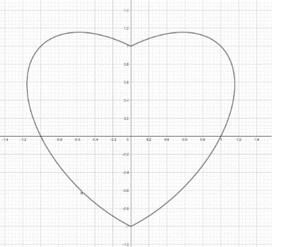图位于题目下方，右对齐

**【例2】**★★对于要求为“应用”“和 “综合””的知识点，可以分题型选题，按照难度从易到难选三个左右

**知识点二：微软雅黑五号加粗，段前间距一行**

**课后作业（黑体小四加粗居中）**

1.

2.

**课前测（黑体小四加粗居中）**

用于下次课前检测

1.

2.

页码居中